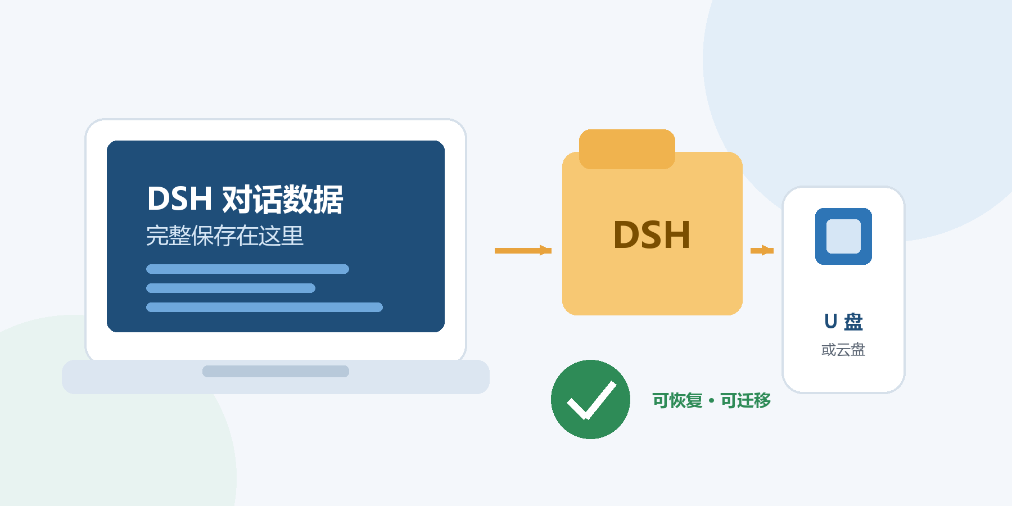
DSH 对话数据
备份与迁移指南
小白版 · 照着做就行
——————————————————
只要记住 3 个数字
2 备份 4 恢复 5 导入
备份放 U 盘按 7；自动搜索所有盘恢复按 8
适用：Windows 10 / 11 · DeepSeek Harness 0.2.x
版本 v1.2.0 · 2026-10-19 · 非官方工具

0 先看这一页：对号入座
不用从头读。找到和你一样的情况，翻到对应章节，照着数字按就行。
你的情况 | 翻到哪一章 | 菜单按几
我想现在备份聊天记录 | 第 2 章 | 2
我想让工具自动找 U 盘、建文件夹 | 第 2 章 | 7
我换了电脑 / 重装系统，想恢复 | 第 3 章 | 4
我想让工具自动找备份并恢复 | 第 3 章 | 8
我只有官方导出的一个 ZIP | 第 4 章 | 5
我想把数据直接放 U 盘 | 第 5 章 | 不用菜单
我打不开、报错、恢复后没看到会话 | 第 7 章 | —
我只想看一页速查表 | 第 9 章 | —

一句话记住 备份按 2 或 7；恢复按 4 或 8；导入按 5。

开始前 30 秒，检查 3 件事
□ 桌面上有「DSH 对话备份工具」快捷方式；没有就打开「DSH数据备份工具」文件夹，双击 dsh-portable.cmd。
□ DSH 已经完全退出：右下角托盘图标 → 右键 DeepSeek Harness → 退出。
□ 准备好 U 盘、移动硬盘，或者一个云盘文件夹。
先别做 不要在 DSH 还开着的时候点“恢复”。备份可以热备份，但恢复会改 workspace.json，必须等 DSH 退出。

0.1 本指南怎么读
整本指南按“你要做的事”分章，不需要按顺序读。每一章开头都会告诉你：做完会得到什么、要花几分钟。
章节 | 解决什么问题 | 大概要多久
第 1 章 先认识一下 | 聊天存在哪里，为什么重装会丢 | 2 分钟
第 2 章 备份 | 把现在的聊天装进 U 盘 | 3–10 分钟
第 3 章 恢复 | 在新电脑上把聊天放回去 | 5–15 分钟
第 4 章 导入官方 ZIP | 只带回一个官方导出的对话 | 3–5 分钟
第 5 章 U 盘便携模式 | 让 DSH 以后直接写 U 盘 | 10 分钟
第 6 章 备份管理 | 备份放哪、多久做一次 | 3 分钟
第 7 章 常见问题 | 报错、没反应、恢复后看不到 | 按需查
第 8 章 安全提醒 | 哪些东西不能乱发 | 2 分钟
第 9 章 一页速查表 | 只记数字和路径 | 1 分钟

你会看到三种框
提示 这样做更省事，或者能少踩一个坑。

注意 这样做可能会丢数据，或者让 DSH 打不开。

做完检查 看到这些现象，说明这一步成功了。

第 9 章是一页速查表。实在不想读长文，直接翻到那里，照着数字按。

1 先认识一下：你的聊天存在哪里
DSH 把聊天记录、图片、文件、工作区信息，全都放在一个文件夹里。默认位置是：
C:\Users\你的用户名\.dsh
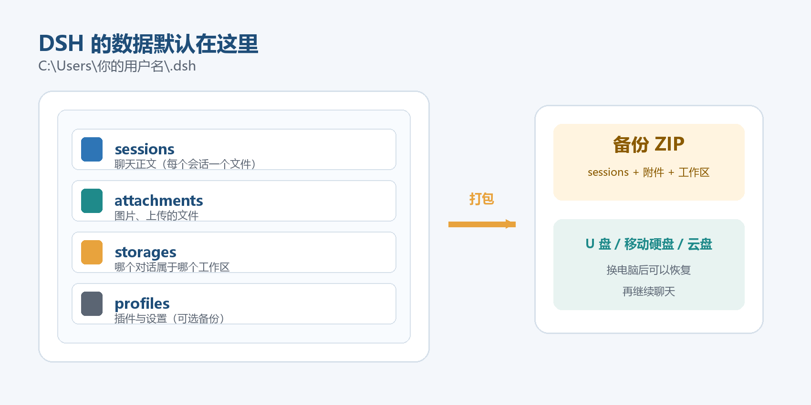
图 1：DSH 的数据文件夹，以及本工具打包后的样子
文件夹 | 里面是什么 | 丢了会怎样
sessions | 聊天正文。每个会话一个文件。 | 聊天记录消失。
attachments | 聊天里的图片、你上传的文件。 | 图片打不开，文件失效。
storages | 哪个对话属于哪个工作区。 | 聊天变成“未分组”，或者找不到。
profiles | 插件和界面设置（可选备份）。 | 插件要重装，设置要重配。

为什么重装系统会丢
因为默认位置在 C 盘的用户目录里。重装 Windows 时，C 盘会被清空，这个文件夹通常也一起没了。所以备份不能只放在 C 盘，要放到 U 盘、移动硬盘或云盘。

这个工具能做什么
能做 | 不能做
把全部会话、附件、工作区打成一个 ZIP。 | 不会自动云同步；要同步请用其他插件或手动放云盘。
换电脑后把 ZIP 恢复成 DSH 能读的数据。 | 不会修改 DSH 程序本身。
把官方 /export 导出的 ZIP 导回 DSH。 | 不会帮你登录 DeepSeek 账号。
新电脑用户名变了，自动改路径。 | 不会在 DSH 运行时安全恢复。

几个词先说明白
词 | 在这里是什么意思
DSH | DeepSeek Harness，就是你平时聊天的这个软件。
会话 | 一段完整的聊天，比如“无机化学前三章总结”。
工作区 | 这段聊天属于哪个文件夹。换电脑后路径变了，就要靠它重新分组。
ZIP | 压缩包。本工具备份出来的文件，后缀是 .zip。
备份 | 把聊天复制一份，放到 U 盘或云盘。
恢复 | 把备份放回 DSH，让聊天重新出现。

最重要的一句 备份文件里有你的完整聊天内容。不要发到公开群，也不要直接提交到 Gitee/GitHub。

2 备份：把聊天装进 U 盘
第一次备份，跟着下面 6 步做。做完你会得到一个 ZIP 文件，里面是全部会话、附件和工作区信息。
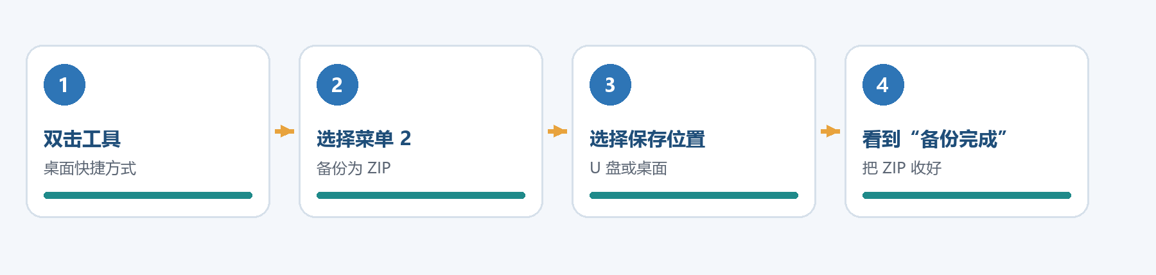
图 2：手动备份的四个动作；想自动找 U 盘，菜单选 7

第 1 步 退出 DSH
在屏幕右下角找到 ^ 小箭头，点开，找到 DeepSeek Harness 图标；右键 → 退出。如果找不到图标，直接重启电脑，重启后先不要打开 DSH。
注意 不要在 DSH 还开着的时候做“恢复”。备份可以热备份，但退出后备份最完整。

备份前，先确认 3 件事
要确认的 | 怎么确认
U 盘有空间 | 备份大约和 .dsh 里的 sessions + attachments 一样大；留 2 倍空间更稳。
DSH 已退出 | 托盘图标右键退出；不确定就重启电脑，先别打开 DSH。
知道存哪里 | U 盘盘符（E:/F:），或者直接按回车存到工具文件夹。

第 2 步 双击工具
双击桌面上的「DSH 对话备份工具」快捷方式。会出现一个黑色窗口和中文菜单。
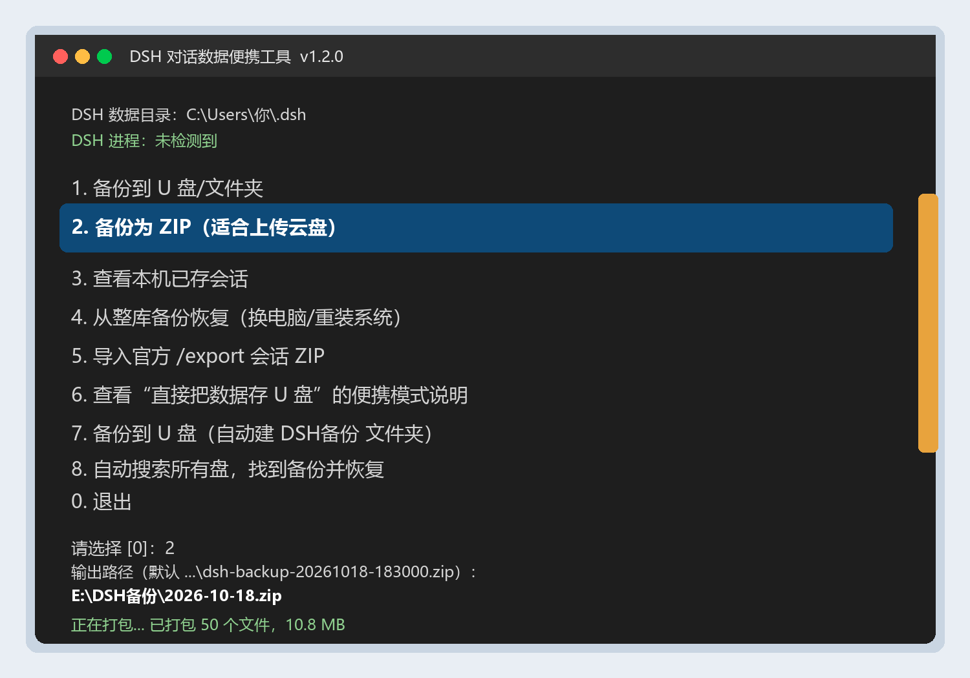
图 3：菜单示意图。实际文字以你屏幕上的为准。

第 3 步 选择菜单 2
在“请选择”后面输入 2，按回车。这个选项是“备份为 ZIP”，最适合放 U 盘或上传云盘。

第 4 步 选择保存位置
接下来会问“输出路径”。你有两种做法：
- 想放 U 盘：输入类似 E:\DSH备份\2026-10-18.zip，按回车。盘符 E 换成你自己的 U 盘盘符。
- 不想输路径：直接按回车。备份会出现在工具文件夹里，做完再把 ZIP 拖到 U 盘。
不知道 U 盘盘符？打开“此电脑”看字母；也可以回到菜单选 7，工具会自动找 U 盘、创建 DSH备份 文件夹，不用手动输路径。

第 5 步 要不要备份设置
会问“同时备份设置（profiles，不含登录凭据）”。建议按回车选 Y。它只包含插件和界面设置，不包含你的登录密码。
关于登录凭据 工具默认不备份 .credentials.yaml。换电脑后重新登录 DeepSeek 账号即可，通常比复制凭据更安全。

第 6 步 等它跑完
窗口会显示“已打包 50 个文件，10.8 MB”这样的进度。最后出现“备份完成”，并告诉你文件在哪、有多少个会话、多大。

做完检查：看到这些就算成功
□ 窗口最后显示“备份完成”。
□ U 盘或工具文件夹里出现一个 .zip 文件。
□ ZIP 能正常打开，里面能看到 manifest.json 和 data 文件夹。
□ ZIP 大小不是 0 KB。11 个会话 + 137 张图大约 30 MB；你的可能更大。
建议 第一次备份完成后，先别删旧数据。打开 DSH 随便点开一个会话，确认原来的聊天还在，再继续。

如果备份失败
现象 | 先做什么
窗口一闪而过 | 右键快捷方式 → 打开文件所在位置 → 地址栏输入 cmd → 运行 dsh-portable.cmd list，看报错。
提示 DSH 正在运行 | 托盘退出，或任务管理器结束 DeepSeek Harness，再重试。
ZIP 是 0 KB / 打不开 | 换一个保存位置（先存桌面），确认磁盘有空间，再备份一次。

3 恢复：在新电脑上继续聊天
换电脑、重装系统后，用这一章。恢复完成后，DSH 侧边栏里会出现原来的会话，点开就能继续聊。
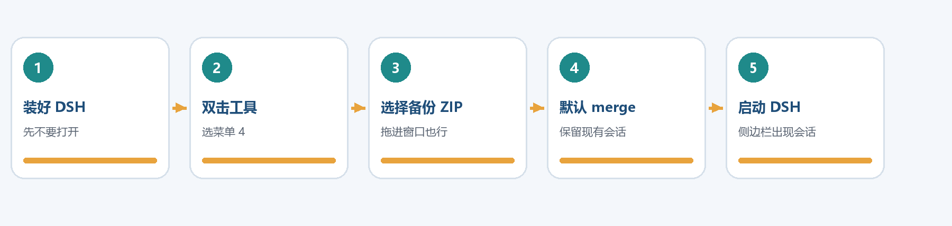
图 4：恢复的五个动作

第 1 步 先装好 DSH
在新电脑上安装 DeepSeek Harness。装好后先不要打开；如果已经打开过也没关系，先完全退出（托盘图标 → 右键 → 退出）。新电脑的 DSH 版本最好不低于旧电脑，旧版可能读不了新版会话格式。

第 2 步 把工具和 ZIP 拷过来
把「DSH数据备份工具」文件夹和备份 ZIP 一起拷到新电脑。可以放桌面，也可以放 U 盘里直接运行。

第 3 步 双击工具，选 4
双击 dsh-portable.cmd 或桌面快捷方式，在菜单里输入 4，按回车。这个选项是“从整库备份恢复”。如果不想手动找备份，输入 8，工具会自动搜索所有盘。

第 4 步 选择备份 ZIP
输入 ZIP 的完整路径，按回车。也可以直接把 ZIP 文件拖进黑色窗口，路径通常会自动填上。
E:\DSH备份\2026-10-18.zip

第 5 步 恢复模式：默认 merge
会问“恢复模式 merge=合并 / replace=替换”。直接按回车，用默认的 merge。
模式 | 做什么 | 什么时候用
merge（默认） | 保留现有会话，只补缺失的；同 ID 默认跳过。 | 绝大多数情况，尤其是新电脑已经打开过 DSH。
replace | 先把现有 sessions 改名备份，再恢复。 | 确定要用备份完全替换现有会话时。

注意 不要为了“干净”选 replace。merge 更安全；replace 只适合你确定不要现有会话的时候。

第 6 步 统一目标工作区：一般留空
会问“统一目标工作区（留空=沿用原路径）”。一般直接按回车。如果旧工作区在 D 盘、新电脑没有 D 盘，再输入新路径，例如：
C:\Users\你的新用户名\Documents\deepseek-harness\default-workspace
用户名换了也没关系：工具默认会把 C:\Users\旧名 自动映射到 C:\Users\新名。

第 7 步 要不要恢复设置
同一版本、想保留插件和界面设置，选 Y；新电脑 DSH 版本差很多，或恢复后 DSH 打不开，选 N，先只恢复聊天。

第 8 步 等它跑完，启动 DSH
窗口会列出“恢复会话 11，跳过 0，附件 137”。看到“恢复完成”后启动 DSH，侧边栏会出现原来的会话。

做完检查：看到这些就算成功
□ 窗口显示“恢复完成”，恢复会话数大于 0。
□ DSH 侧边栏出现原来的会话，点开能看到旧消息和图片。
□ 如果提示“跳过”，看清楚原因；多数是目标已有同一会话，不是丢数据。

4 只导入一个官方导出的对话
如果你只想带走一个对话，或者只拿到了 DSH 官方导出的 ZIP，用这一章。官方导出会把“这个会话 + 它的子会话 + 图片/文件”打成一个 ZIP，但官方没有导入按钮；本工具可以导回去。

第 1 步 先在旧电脑导出
打开要带走的会话，在会话头部右上角点“更多操作”（通常是 … 或 ⋮），选“下载 Session 日志”。
也可以在输入框里直接输入 /export，按回车。浏览器会下载一个 dsh-session-xxxx.zip。
提示 不同 DSH 版本的菜单文字可能略有不同；找“下载 Session 日志”或 /export 即可。

第 2 步 在新电脑导入
把 ZIP 拷到新电脑，完全退出 DSH，然后双击工具，选 5（导入官方 /export 会话 ZIP）。
输入 ZIP 路径；也可以把 ZIP 拖进窗口。然后会问“目标工作区”。
直接按回车，会导入到当前默认工作区；也可以输入你想放的工作区路径。导入完成后重启 DSH。
菜单在哪 双击工具后，在菜单里输入 5，就是“导入官方 /export 会话 ZIP”。

官方导出和整库备份的区别
对比 | 官方 /export | 本工具整库备份
范围 | 一个会话 + 子会话 + 附件 | 全部会话 + 附件 + 工作区
导入 | 官方没有导入按钮 | 本工具可以导入
工作区信息 | 不包含 | 包含
适合 | 只带走一个对话、发给别人 | 换电脑、重装系统

5 把 DSH 数据直接放 U 盘（可选）
如果你希望 DSH 以后直接把数据写到 U 盘，而不是每次手动备份，可以设置 DSH_HOME。设置后，DSH 的 sessions、attachments、profiles 都会写到这个目录。
先看 U 盘格式 DSH 的附件库会用到硬链接。U 盘如果是 exFAT / FAT32，可能不支持硬链接，保存图片/文件时可能失败。建议用 NTFS 的移动硬盘/SSD；普通 U 盘先用一个小会话测试。

适合谁
适合：固定用同一块 NTFS 移动硬盘/SSD，能接受读写速度受 U 盘影响。不适合：U 盘经常插拔、盘符经常变；把 U 盘当唯一副本；把 DSH_HOME 指向实时云同步目录。

第 1 步 设置 DSH_HOME
先完全退出 DSH，插好 U 盘/移动硬盘。假设盘符是 E:。
下面的命令要在工具文件夹里执行：打开「DSH数据备份工具」文件夹，在地址栏输入 cmd 回车。
第一步，把备份恢复到 U 盘目录：
dsh-portable.cmd restore "E:\DSH备份\2026-10-18.zip" --home "E:\DSH-Portable" --settings
第二步，设置用户环境变量。在命令提示符里执行：
setx DSH_HOME "E:\DSH-Portable"
第三步，关掉命令行窗口，重新从开始菜单启动 DSH。之后新产生的会话、附件都会写到 E:\DSH-Portable。

第 2 步 换电脑时
安装 DSH → 插上同一块硬盘 → 确认盘符没变 → 执行同样的 setx → 启动 DSH。
如果盘符从 E: 变成 F:，把 DSH_HOME 改成 F:\DSH-Portable，再重启 DSH。
不要这样做 不要把 DSH_HOME 指向 OneDrive、坚果云、Dropbox 等“实时同步”目录。多台机器同时写同一份 workspace.json 可能冲突。要上云，请上传备份 ZIP，而不是实时同步整个数据目录。

做完检查：便携模式是否生效
□ 重启后打开工具，第一行“DSH 数据目录”应该显示 E:\DSH-Portable。
□ 在 DSH 里新建一个会话，发一张图片，确认图片能正常显示、保存。
□ 打开 E:\DSH-Portable\sessions，能看到新会话的文件。

便携模式和备份 ZIP，怎么选
 | 便携模式（DSH_HOME） | 备份 ZIP
数据在哪 | 直接写在 U 盘/移动硬盘 | 手动打包，放哪都行
优点 | 不用每次备份 | 安全、可加密、可多份
风险 | 拔盘、盘符变、exFAT 硬链接失败 | 忘记备份、ZIP 丢失
建议 | 固定 NTFS 硬盘，且另有备份 | 所有人，至少每月一次

6 备份文件怎么管
备份不是做一次就永远安全。建议至少保留 3 份：电脑上一份、U 盘/移动硬盘一份、云盘一份。
什么时候 | 做什么
第一次使用 DSH 后 | 做一次完整备份，确认 ZIP 能打开。
每个月 | 再做一次，文件名带上日期。
升级 DSH 前 | 先备份，再升级。
重装系统前 | 备份到 U 盘，并确认新电脑能读到。
换电脑后 | 恢复完成、确认会话都在，再考虑清理旧备份。

文件名建议
DSH备份_2026-10-18.zip
不要用“新建文件夹 (2).zip”这种名字，过几个月你自己也分不清哪份是哪份。

怎么确认备份没坏
□ ZIP 能正常打开，不是 0 KB。
□ 里面有 manifest.json 和 data 文件夹。
□ 打开工具选 3，能看到本机会话；或者把 ZIP 放在 U 盘，换一台电脑能读出来。
□ 至少保留上一个月的备份，不要只留最新一份。
云盘 可以把 ZIP 上传到 OneDrive、百度网盘、阿里云盘等。上传前建议用 7-Zip 加密，因为 ZIP 里有完整聊天记录。

7 遇到问题怎么办
先做这三件事，大部分问题都能定位：
□ 完全退出 DSH，再重新打开工具。
□ 确认 ZIP 路径没有写错，文件不是 0 KB。
□ 打开工具选 3，看本机会话列表是否正常。

Q1：双击没反应，或者窗口一闪而过
先等 2 秒，看有没有黑色窗口。没有的话，右键快捷方式 → 打开文件所在位置，在地址栏输入 cmd 回车，再输入 dsh-portable.cmd list 回车，这样能看到具体报错。
常见原因：DSH 没装好、Node 运行时找不到、杀毒软件拦截。先安装并启动一次 DSH，再试。

Q2：提示“DSH 正在运行”
右下角托盘 → DeepSeek Harness → 退出。如果找不到，打开任务管理器，结束所有 DeepSeek Harness 进程，或者直接重启电脑。恢复/导入必须等它完全退出。

Q3：恢复后侧边栏没有会话
先完全退出 DSH 再启动一次。还不行，打开工具选 3，看会话列表里有没有；有的话说明文件在，可能是工作区路径对不上。用第 3 章第 6 步的“统一目标工作区”再恢复一次。

Q4：中文显示成乱码
这是窗口编码问题，不是数据坏了。右键窗口标题栏 → 属性 → 字体，换成“微软雅黑”或“新宋体”；或者用 Windows Terminal 打开 dsh-portable.cmd。

Q5：备份文件多大？
和聊天数量、图片/文件数量有关。示例数据：11 个会话、137 个附件，大约 28 MB。如果有很多图片或大文件，ZIP 会更大。

Q6：能不能直接复制 .dsh 文件夹？
可以，但换电脑后路径可能对不上，工作区会变成“未分组”，附件和 workspace.json 也容易漏。本工具会处理路径和分组，优先用工具。

Q7：会不会覆盖我现在的聊天？
默认 merge，只补缺失的；同 ID 默认跳过。只有你选 replace 或加 --overwrite 才会覆盖。replace 会先把旧 sessions 改名成 sessions.bak-时间，仍可找回。

Q8：新电脑用户名不一样，怎么办？
默认会自动把 C:\Users\旧名 映射到 C:\Users\新名。如果工作区在 D 盘，恢复时在第 6 步输入新路径；或者用命令行 --workspace / --map。

Q9：U 盘盘符变了
如果用了 DSH_HOME，重新执行 setx DSH_HOME "新盘符:\DSH-Portable"，再启动 DSH。如果只是备份 ZIP，盘符变了不影响，重新找到文件即可。

Q10：杀毒软件说有毒
本工具是开源脚本，不联网、不上传数据；它只是调用 DSH 自带的 node.exe 读写本地文件。如果被拦截，先把文件恢复，加入信任；不要直接关闭杀毒软件。

Q11：能把备份发给朋友吗？
备份 ZIP 里有你的完整聊天、路径、图片，可能还有隐私。不要直接发。只想分享一个对话，用官方 /export 或 dsh-session-share 这类分享插件，并先检查内容。

Q12：支持 Mac / Linux 吗？
核心是 Node 脚本，理论上可以运行，但目前只在 Windows 10/11 上验证过，也没有 Mac/Linux 启动器。不熟悉命令行的用户不建议跨平台尝试。

8 安全提醒
备份文件 = 你的聊天记录 + 图片 + 文件 + 本机路径。它可能包含：
可能包含 | 举例
聊天正文 | 你问过的问题、模型回答、工具输出。
图片和文件 | 截图、作业、合同、代码、表格。
本机路径 | C:\Users\你的名字\Documents\...
插件设置 | profiles 里的配置（如果勾选）。
登录凭据 | 只有加 --credentials 才会包含，默认没有。

三不要
不要 不要把备份 ZIP 发到公开群、公开网盘、Gitee/GitHub。

不要 不要把 .credentials.yaml 发给任何人；默认也不备份它。

不要 不要为了省事关闭杀毒软件；只把工具目录加入信任即可。

要上云，先加密
用 7-Zip 右键 ZIP → 添加到压缩包 → 设置密码（AES-256），再上传。或者用 VeraCrypt 创建一个加密盘，把备份放进去。

换电脑后建议重新登录
即使备份里带了凭据，换机器/换 Windows 用户后也可能因为 DPAPI 无法解密。重新登录 DeepSeek 账号通常更简单，也更安全。

9 一页速查表
只记这一页，也够用。
菜单数字 | 做什么 | 什么时候按
1 | 备份到文件夹 | 想直接得到一个文件夹，不是 ZIP。
2 | 备份为 ZIP | 推荐。放 U 盘、上传云盘都用它。
3 | 查看本机会话 | 确认工具能读到聊天。
4 | 从整库备份恢复 | 换电脑、重装系统。
5 | 导入官方 /export ZIP | 只带回一个对话。
6 | U 盘便携模式说明 | 想把数据直接放 U 盘。
7 | 备份到 U 盘（自动建文件夹） | 不想手动输路径、建文件夹。
8 | 自动搜索所有盘并恢复 | 忘了备份放哪、想直接恢复。
0 | 退出 | 不想操作了。

路径速记
DSH 默认数据：%USERPROFILE%\.dsh
备份 ZIP 示例：E:\DSH备份\2026-10-18.zip
U 盘便携目录示例：E:\DSH-Portable（建议 NTFS）

三句话
① 备份前，先退出 DSH。
② 恢复用 merge，不要随手 replace。
③ 备份 ZIP 不要发公开群。
最后一招 如果所有按钮都看不懂：备份选 7，恢复选 8。工具会自动找 U 盘和备份，并显示完整路径。

A 附录：给进阶用户
小白可以跳过这一页。需要脚本化、批量处理或排查问题时再看。

命令行速查
命令 | 作用
dsh-portable.cmd list | 列出本机会话（ID、标题、工作区、大小）。
dsh-portable.cmd inspect <备份> | 查看备份 manifest、会话数和附件数。
dsh-portable.cmd restore <备份> --dry-run | 只演练，不写文件。
dsh-portable.cmd restore <备份> --mode replace | 替换现有 sessions（先改名备份）。
dsh-portable.cmd restore <备份> --map 旧=新 | 自定义路径映射，可重复。
dsh-portable.cmd restore <备份> --workspace <路径> | 把找不到的工作区统一迁到新路径。
dsh-portable.cmd import <ZIP> --overwrite | 覆盖同 ID 会话（危险，先备份）。
dsh-portable.cmd backup --credentials | 把 .credentials.yaml 放进备份（敏感）。

备份 ZIP 结构
manifest.json
data/sessions/…
data/attachments/v1/…
data/storages/workspace.json
data/profiles/…（可选）
data/.credentials.yaml（可选）

兼容性
读取 v0–v4 的 session[.vN].jsonl[.zstd]；恢复目标建议使用相同或更新的 DSH 版本。如果 DSH 未来改成新会话格式，导入器可能需要更新。

恢复/导入时它做了什么
改写会话 header 里的 cwd（只动第一帧，其余事件帧按原字节保留）；把 workspace.json 的 initialized 置为 false，让 DSH 下次启动自己重新分组；附件按 SHA-256 校验后写入 attachments/v1。

